1.ABS系统轮速传感器及线束现场诊断流程：
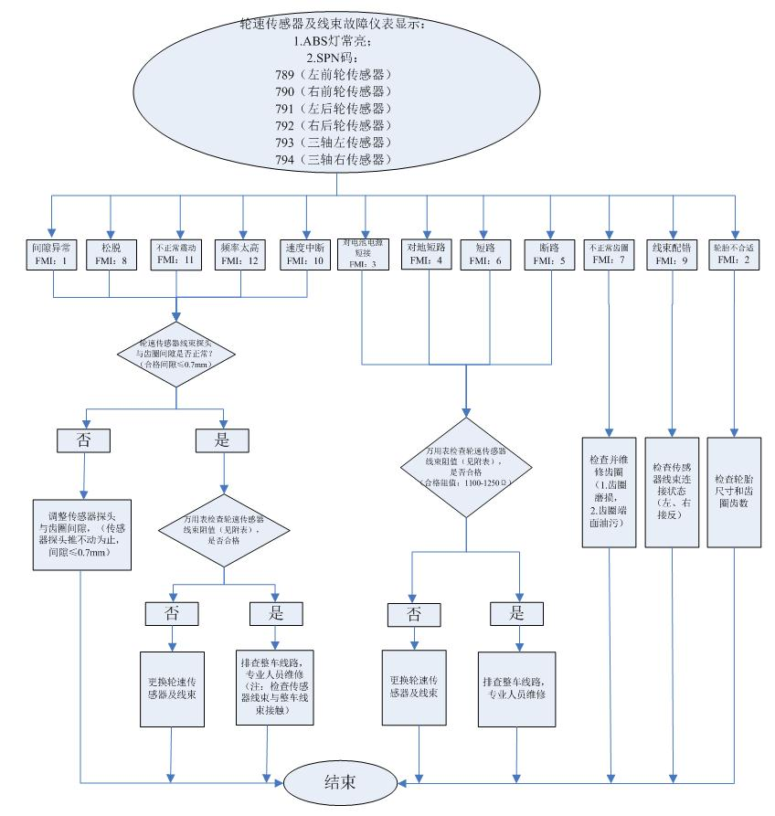

2.ABS系统轮速传感器故障判定标准：
序号 | 零件名称 | 鉴定状态 | 对标照片 | 状态描述 | 备注
1 | ABS  轮速传感器及线束 | 可用  阶段 | 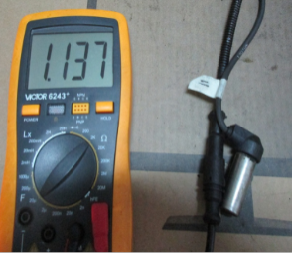 | - 1. 轮速传感器线束外观完好：传感器电阻值（1100-1250）Ω。（阻值大小与温度有关系，建议：20℃的环境温度下）。  - 2.齿圈与传感器安装完后，要求传感器的感应电压进行测试：  - a)用手转动车轮达到30rpm；  - b）用万用表的交流电压档测量传感器两极电压；  - c）在轮速大于30rpm时，传感器电压必须＞0.2V，最大感应电压与最小感应电压的比值≤2.0V，否则ABS不工作，ABS警告灯会亮。 | /
1 | ABS  轮速传感器及线束 | 报废  阶段 | 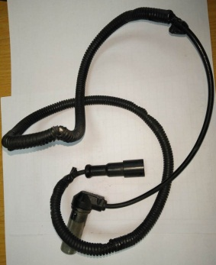  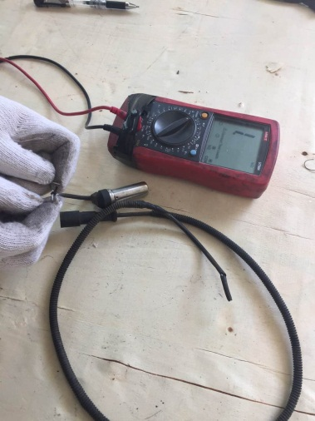 | - 1、外观明显损坏（轮速传感器线束断、烧结）；  - 2、轮速传感器线束外观完好：传感器电阻值不满足（1100-1250）Ω（阻值大小与温度有关系，建议：20℃的环境温度下）。 | /

